1. **Охрана труда. Разработка мероприятий по повышению работоспособности и производительности труда разработчика информационной системы поддержки деятельности туристического агентства**

Целью дипломного проекта явилась разработка информационной системы (ИС) [3], для туристического агентства. Данная система представляет собой веб-приложение, предназначенный для автоматизации определенных задач в заданной области информационной системы. Она включает в себя различные компоненты, такие как серверная часть, клиентская часть и базы данных, которые взаимодействуют друг с другом для реализации необходимых функций.

Актуальностью разработки данной информационной системы заключается в упрощении процесса оформления туристических путевок и повышении эффективности работы турагентства. Для достижения этой цели были учтены основные принципы удобства использования и быстроты доступа к необходимой информации, что обеспечивает удобное и продуктивное использование данной информационной системы.

Во время разработки ИС [3], условия труда играют важную роль в производительности разработчика ИС. Рабочее место, здоровье и настроение работника, доступность необходимых ресурсов и технологий - все эти факторы могут повлиять на качество и скорость работы разработчика.

Физические условия рабочего места могут включать такие факторы, как, неудобное расположение оборудования, шум и плохое освещение. Неудобная мебель и оборудование могут вызвать напряжение в мышцах, боли в шее, спине и руках, а также усталость глаз. Шум может вызвать раздражение и отвлечение, что может снизить концентрацию и эффективность работы. Плохое освещение может привести к ухудшению зрения и быстрой усталости глаз. Работающие в таких условиях, могут столкнуться с уменьшением производительности, ухудшением здоровья и настроения.

В целом, проблемы, связанные с условиями труда [4], могут значительно повлиять на производительность и качество работы разработчика информационной системы. Решение этих проблем может повысить производительность и эффективность работы, а также улучшить качество жизни разработчика и снизить риск заболеваний и стресса.

В процессе разработки ИС часто работал в кабинете, где расположено мое рабочее место за компьютером. Большую часть времени я проводил на небольшой площади, где находится мой стол и кресло. Работа в основном связана с использованием монитор, компьютер, мыши и клавиатуры, поэтому эти инструменты являются основными элементами моего рабочего места.

Уделено большое внимание комфорту рабочего места. При разработке ИС использовал компьютер - это мощная машина, оснащенная достаточным количеством оперативной памяти и дискового пространства для обработки больших объемов данных и запуска различных инструментов разработки.

Монитор имеет высокое разрешение и отличную цветопередачу, что обеспечивает максимально комфортное визуальное восприятие информации. Клавиатура и мышь эргономичны и приспособлены для интенсивной работы, чтобы максимально снизить риск заболеваний, связанных с работой за компьютером.

А также кресло имеет регулируемую высоту и угол наклона спинки, а стол достаточно просторный, чтобы обеспечить комфортную работу с компьютером.

Время разработки ИС велась три месяца, все рабочие дни недели. Начала рабочего дня начиналась с 9:00 до 18:00 обеденное перерыв входит в это время, работа за компьютером составляло 8 часов в день.

Условия труда [1,4] на конкретном рабочем месте могут оказывать существенное влияние на производительность работника, особенно если речь идет о разработчике информационной системы. Важным фактором является положение тела и рабочая поза человека. Неудобная поза может привести к чрезмерным статическим нагрузкам на позвоночник, невротическим состояниям и патологическим нарушениям со стороны опорно-двигательного аппарата и внутренних органов. Также важно организовать рабочую зону таким образом, чтобы центр тяжести тела человека был расположен в пределах площади его опоры. Неустойчивое положение тела может привести к быстрому утомлению, травмам и заболеваниям опорно-двигательного аппарата, что также может отрицательно сказаться на производительности работника. Поэтому важно учитывать эти факторы при организации рабочего места для разработчика информационной системы.

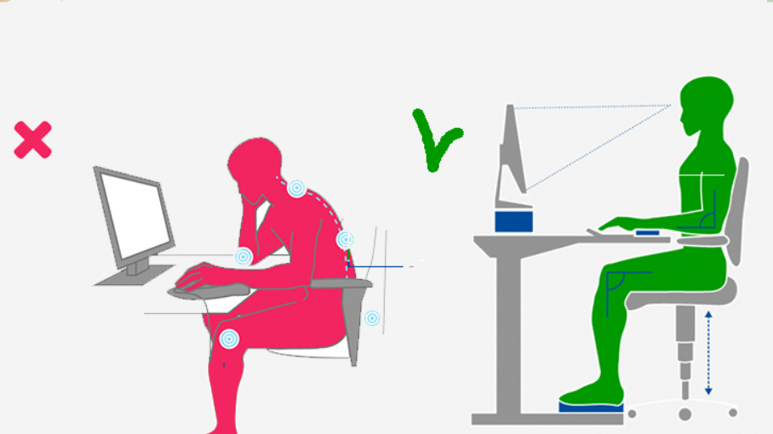

а) б)

Рисунок 6.1 – Схема биомеханического анализа рабочей позы при неустойчивом (а), (б) и устойчивом положениях.

Выбор оптимальной рабочей позы (сидя, стоя, сидя-стоя) зависит от физической нагрузки на работника. При работе с небольшими усилиями (не более 50 Н) рекомендуется использовать рабочую позу сидя. При работе с усилиями от 50 до 100 Н, рабочую позу можно выбрать на свое усмотрение, так как эффект на организм при сидении или стоянии будет примерно одинаковым. Однако, при работе с усилиями, превышающими 100 Н, рекомендуется работать стоя. [1]

Работа стоя может быть эффективной для наладки оборудования, но увеличивает нагрузку на нижние конечности и требует больше энергии. Работа в позе сидя более рациональна и менее утомительна, но может приводить к застою в органах таза. Смена позы помогает перераспределить нагрузку и улучшить кровообращение [2], поэтому рекомендуется предусматривать возможность для работников менять положение тела. Для профессионалов в области разработки ИС важно оптимизировать условия труда, чтобы избежать заболеваний и повысить продуктивность.

Кресло является неотъемлемой частью рабочего места, и его удобство имеет большое значение. Для комфортной работы сотрудник должен иметь кресло с удобным сиденьем, поддержкой спины и подлокотниками, который позволит ему сидеть в течение длительного времени.

Существует множество различных типов кресла, которые могут помочь уменьшить нагрузку на спину и шею. Некоторые кресла позволяют регулировать высоту, наклон спинки и сиденья, что позволяет сотруднику настроить их под свои индивидуальные потребности.

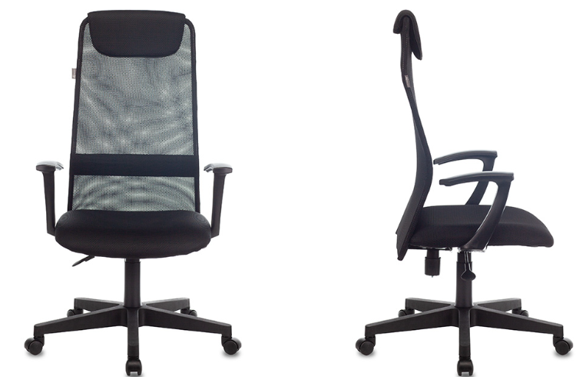

Рисунок 6.2 – Кресло

Одним из ключевых элементов правильного рабочего места является стол. Стол должен иметь достаточную площадь, чтобы разместить компьютер, клавиатуру, мышь, документы и другие необходимые материалы. Он должен быть достаточно прочным и стабильным, чтобы не дрожал при нажатии на клавиши клавиатуры или движении мыши. Высота стола должна соответствовать росту сотрудника, чтобы предотвратить излишнее напряжение в шее, плечах и спине. Регулируемая высота стола может помочь удовлетворить потребности сотрудников с разным ростом.

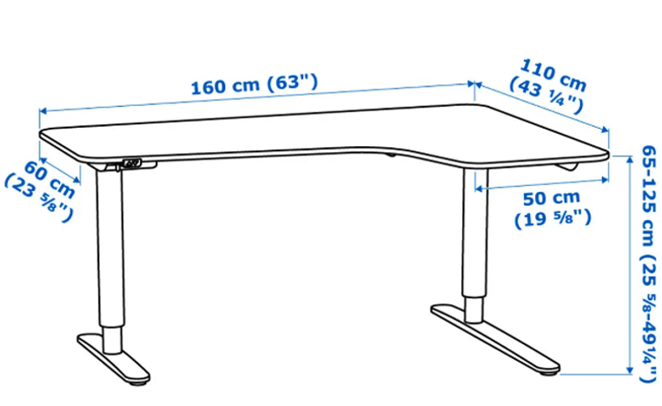

Рисунок 6.3 – Пример стола для организации рабочего места

Для улучшения условий труда и повышения работоспособности разработчика информационной системы на его рабочем месте, можно применить следующие пути:

1. Эргономичная организация рабочего места. Рабочее место должно быть организовано таким образом, чтобы соответствовать физиологическим особенностям разработчика. Например, стол и кресла должны иметь оптимальные размеры, высота стола должна соответствовать росту разработчика, кресла должен иметь удобное сиденье с поддержкой спины и подлокотниками.

2. Регулярные перерывы. Длительное время в одной и той же позе может привести к усталости и боли в мышцах и суставах. Поэтому необходимо делать регулярные перерывы в течение рабочего дня, чтобы размяться и расслабиться. Рекомендуется делать перерыв каждые 45-60 минут.

3. Установка правильной освещенности. Освещение должно быть достаточным, равномерным и не вызывать ослепления. Разработчик должен иметь возможность регулировать яркость света на своем рабочем месте.

4. Регулярные упражнения для разминки. Регулярные упражнения для разминки помогут снять напряжение с мышц и напряженности суставов, уменьшить усталость и улучшить кровообращение.

5. Использование специализированного оборудования. Существует большое количество специального оборудования, такого как эргономические клавиатуры и мыши, которые могут помочь уменьшить нагрузку на суставы и мышцы рук и предотвратить синдром запястного канала.

В результате работы даны предложения по повышению работоспособности и производительности труда разработчика информационной системы, оптимизация условий труда для разработчиков ИС является важным фактором для повышения эффективности работы и предотвращения заболеваний. Для улучшения условий труда на конкретном рабочем месте необходимо уделить внимание выбору эргономичной мебели и оборудования, оптимизации освещения, а также организации рабочего пространства и разработке эффективных рабочих процессов. Регулярные перерывы и упражнения, направленные на разгрузку мышц и снятие напряжения, также могут помочь снизить риск возникновения заболеваний.

**СПИСОК ИСПОЛЬЗОВАННЫХ ИСТОЧНИКОВ**

[1] Михнюк Т.Ф. Охрана труда. Учебное пособие для вузов. – Минск: ИВЦ Минфин, 2009.

[2] Аттестация рабочих мест по условиям труда //Библиотека журнала «Ахова працы». 2003. № 10.

[3] Понятие информационных систем <https://www.vsavm.by/knigi/kniga3/220.html>

[4] Особенности условий труда

https://vuzlit.com/179916/puti_obespecheniya_vysokoy_rabotosposobnosti_zanyatyh_razrabotkoy_programm